哲学社会学院2024年春季学期教育教学会议

随着春日的脚步渐渐临近，我们又迎来了新的学期，在这个充满希望的季节里，2月25日下午，哲学社会学院在齐云楼304室召开2024年春季学期教育教学工作会议，会议由副院长张言亮主持，学院教职工参会。此次会议的主题是回顾过去、规划未来，并为即将到来的新学期确立工作重点，以期待新学期的各项工作能够顺利展开。
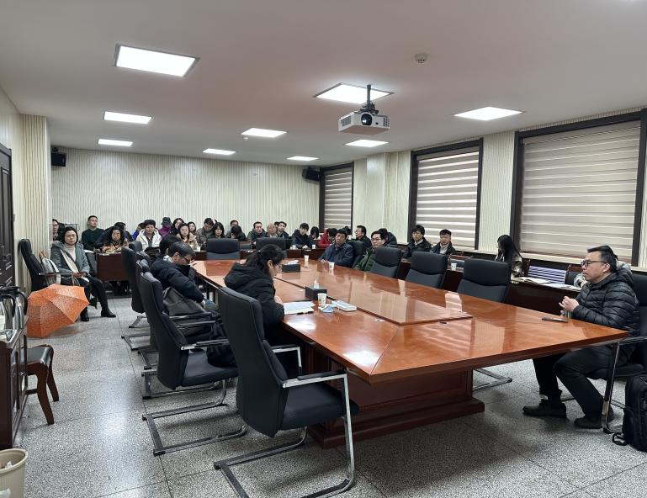
会议伊始，张言亮副院长围绕20届、21届、22届、23届毕业生学习满意度调查数据，认真分析了我院教育教学工作中存在的问题和不足之处，同时倡导与学院各位老师一道继续改进教育教学工作。张言亮副院长将教育教学评估、学院听评制度、本科生导师制以及专业实习等工作作为本学期的重点工作，并对本学开学后教学工作注意事项做出要求与部署。
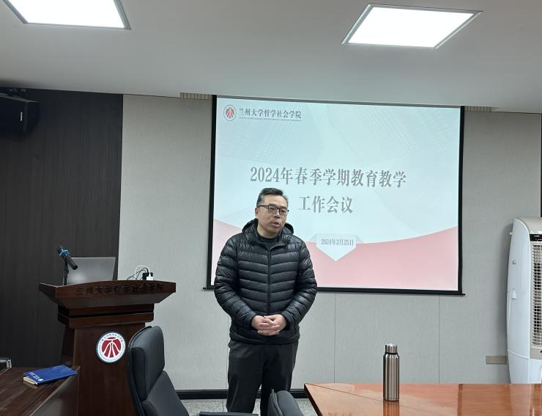

王树莲副院长重点介绍了学院研究生就业情况。王树莲副院长指出，就业是最大的民生，全院共下一盘棋，帮助学生实现更好就业。24届我院共有81名研究生毕业，其中哲学专业16名，社会学专业9名，社会工作专业56名。近几年，我院毕业生主要就业方向为行政事业单位、国企以及继续读博深造，就业面较广，且社会工作专业学生就业积极性比较高。但从23届调查数据来看，我院研究生和本科生就业状况不太理想，并指出老师们应特别注意就业率、考研率、招生率等教学工作主要参数，在重视学生就业情况和毕业论文的同时，通过聊天、工作推荐、心理疏导等方式关注学生焦虑情绪，帮助学生高质量就业。另外，新学年，希望老师们关注非学历教育培训工作。
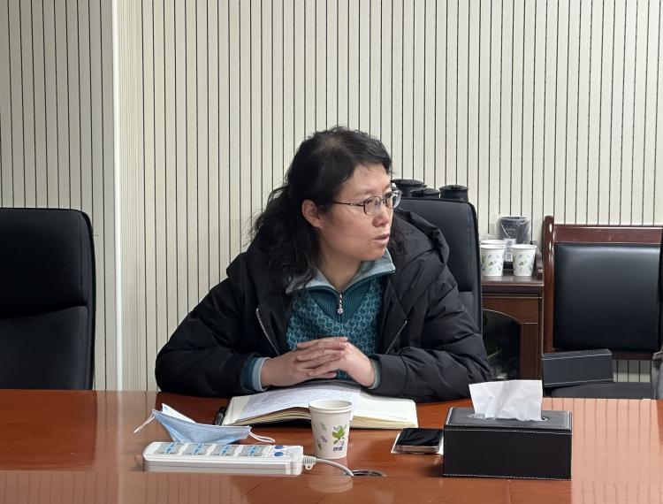
周亚平副院长对研究生毕业论文做情况说明。近几年，专业学位抽检压力大，应提升研究生毕业论文质量，帮助学生把控风险点。重视2024年高等教育教学成果项目申报以及研究生教育教学改革项目申报，并倡导老师们积极参与2024年项目申报工作。继续开展暑期学校、国际课程实践周等活动，加大资源链接力度，推进通识性、研究性、方法论等暑期国际课程的开展，积累科研成果。
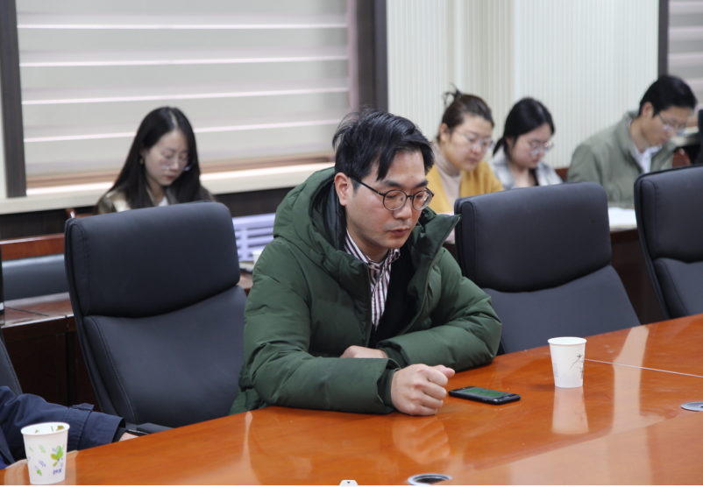
陈声柏院长首先从教学方面对本学期重点工作作出部署。陈声柏院长指出，虽然从统计数据上看毕业生对于学院的满意度不是很理想，但是我们也要看到我们现在取得的一些成绩。我们在教学方面所进行的一些改革现在并没有完全反映出来。在教育教学方面，学院继续鼓励学生积极参与社会实践，重在教会学生为人处世，接物待人，树立学生自信，开阔学生视野。在课程建设方面，应以学生为主体，让学生感受到课程建设的获得感和相关性。陈声柏院长对于今年的重点工作进行了部署：博士点申报；教育教学评估；学科评估；应用伦理专硕申报；学工建设等。陈声柏院长将本年工作的主题定位了学工服务提升年。

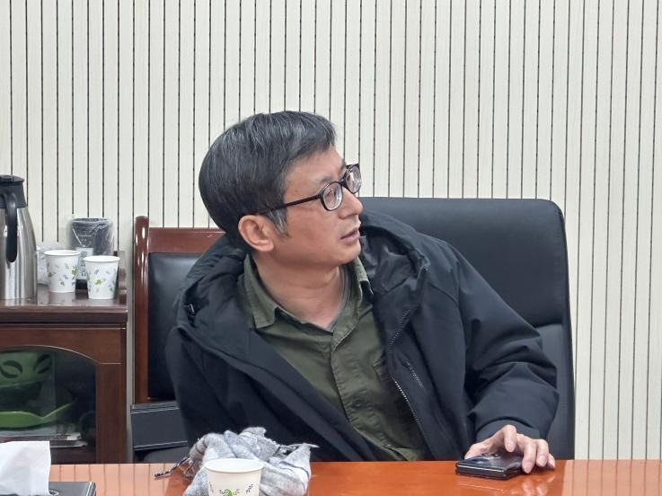

最后，孙立国书记做总结发言。孙立国书记对于毕业生满意度调查中存在的问题进行了认真的剖析，指出了教育教学中存在的问题。孙立国书记指出：2024年作为教育教学评估年，要提升在校学生满意度，增强学生参与度，加强人才引进，优化人才结构，加强课堂管理制度，听评课有反馈、有反思、有研究，加强学术交流，做好科研规划，举办讲座聚焦高水平化，院内师生积极参与到学术交流中，增强主动性。在学生管理工作中，加强导师与学生的交流。在关注学生毕业论文的同时，关注学生学业与生活，及时解决学生问题，关注学生情绪。孙立国书记对于学院在开学后的工作做了进一步的部署。
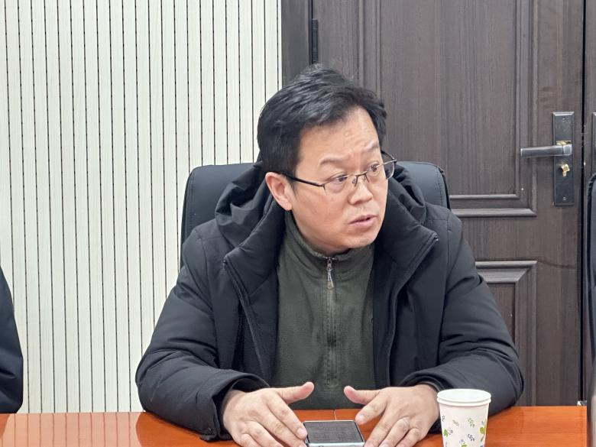

此次教育教学工作会议的召开，不仅为学院新学期的工作提供了明确的指导方向，也为全体教师提供了一个交流和学习的平台。我们相信，在全院师生的共同努力下，哲学社会学院在新的学期必将取得更加优异的成绩。

